1. IGRA „PRENOŠENJE TEKUĆINE SPUŽVOM“

Pribor: dvije zdjelice
spužva
plastični poslužnik
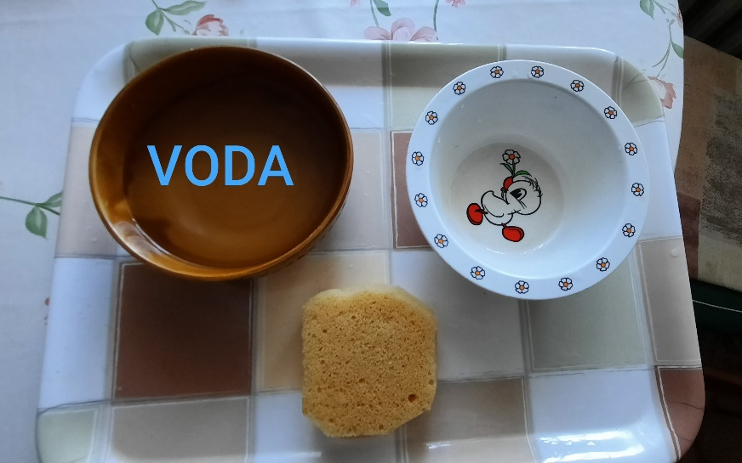

Zadatak: Zdjelicu napuniti vodom. Potaknuti dijete da uroni spužvu u vodu i da svu tekućinu prenese u praznu zdjelicu.

OVOM AKTIVNOŠĆU ZADOVOLJAVAMO POTREBE DJECE ZA MANIPULACIJOM VODOM I OKULOMOTORNU KORDINACIJU.

2. IGRA „ŠARENI ŠTAPIĆI“

Pribor: drveni štapići
izrezane slamčice raznih boja
predlošci

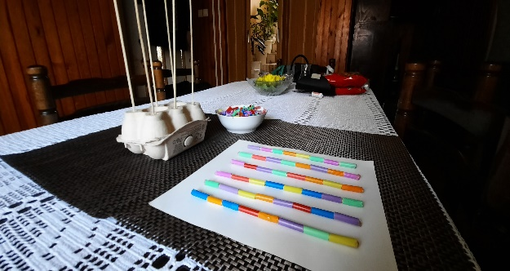
Zadatak: Nanizati slamčice na štapiće po vlastitom izboru ili po predlošku.

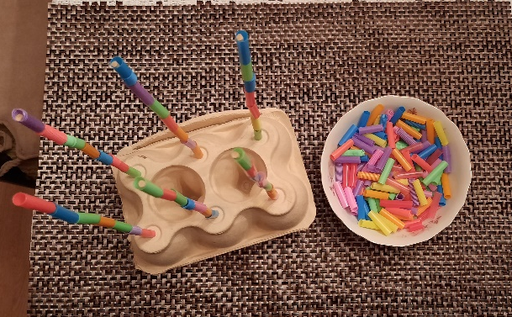

OVA IGRA KOD DJECE POTIČE KONCETRACIJU, PRECIZNOST POKRETA I USTRAJNOST U RADU .

3. ŽIVOTNO – PRAKTIČNA AKTIVNOST
„SAPUNČIĆU, MJEHURČIĆU“

Zadatak: Pranje ruku uz igru sapunicom i stihove o sapunčiću.

SAPUNČIĆU, MJEHURČIĆU,
PJENI, MI SE, PJENI.
ČISTE RUKE, ČISTO LICE,
OBRAZI RUMENI.

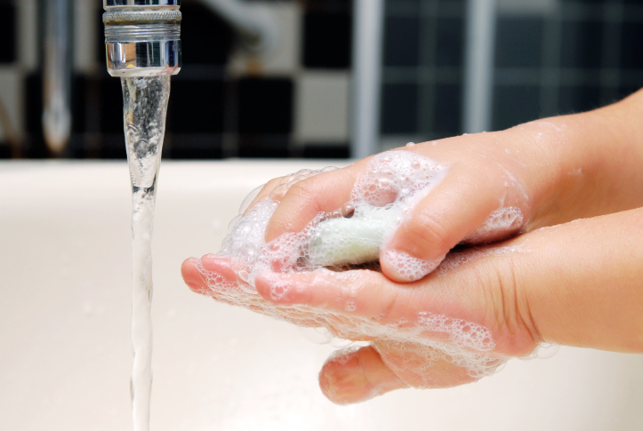

OVOM ŽIVOTNO – PRAKTIČNOM AKTIVNOŠĆU POTIČEMO DJECU NA USVAJANJE HIGIJENSKIH NAVIKA, SAMOSTALNO PRANJE RUKU SAPUNOM, ISPIRANJE I BRISANJE RUKU.

4. IGRA „MALA KUGLANA“

Pribor: plastične boce (djelomično napunjene vodom ili pijeskom)
lopta

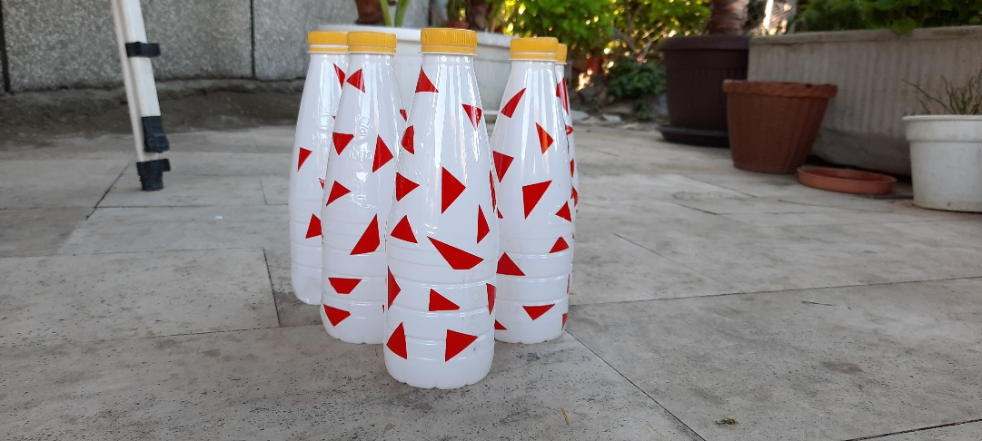

Zadatak: Bacanjem lopte odjednom srušiti što više čunjeva.

OSIM ŠTO UTJEČEMO NA CJELOKUPAN TJELESNI RAZVOJ, OVOM AKTIVNOŠĆU UTJEČEMO NA RAZVOJ SPRETNOSTI I PRECIZNOSTI KOD DJECE.

5. IGRA POKRETOM
„KIŠA PADA“

Kiša pada kap, kap, kap.
(lupati prstima po tvrdoj podlozi)

Mokre noge cap, cap, cap.
(lupati nogama o pod)

Mokro lice, mokar nos.
(rukama pokazati lice i nos)

Mokri smo mi skroz na skroz.
(rukama pokazati cijelo tijelo)

Zadatak: Povezivanje pokreta i govora kratkim stihovima.

OVOM IGROM POTIČEMO USVAJANJE JEZIČNIH KONSTRUKCIJA, PRAVILA IZGOVOR GLASOVA I RIJEČI, A PONAVLJANJE ODREĐENIH POKRETA DJELUJEMO NA MOTORIČKI RAZVOJ.

